Name:______________________

Teilgebiete der Physik

Suche die Namen für die Teilgebiete im Buchstabensalat.

 | A | B | C | D | E | F | G | H | I | J | K | L | M | N | O | P | Q | R
1 | C | Y | M | E | C | H | A | N | I | K | N | S | O | P | T | I | K | Y
2 | X | V | K | F | N | E | W | Ä | R | M | E | L | E | H | R | E | F | R
3 | E | Q | H | Ö | G | O | Z | A | K | U | S | T | I | K | D | D | X | P
4 | E | L | E | K | T | R | I | Z | I | T | Ä | T | S | L | E | H | R | E
5 | S | T | C | N | T | E | I | L | C | H | E | N | P | H | Y | S | I | K
6 | N | C | D | J | D | I | I | V | A | S | T | R | O | N | O | M | I | E
7 | T | J | B | J | R | K | E | R | N | P | H | Y | S | I | K | K | N | S
8 | D | P | N | L | Ö | W | W | E | L | L | E | N | L | E | H | R | E | U
9 | B | U | Ä | M | A | G | N | E | T | I | S | M | U | S | O | Ä | E | N
10 | B | J | Ö | A | T | O | M | P | H | Y | S | I | K | F | D | O | W | D

11 Wörter sind in diesem Wortsuchrätsel versteckt.
1) ELEKTRIZITÄTSLEHRE 2) TEILCHENPHYSIK 3) WELLENLEHRE 4) MAGNETISMUS 5) ASTRONOMIE 6) KERNPHYSIK 7) ATOMPHYSIK 8) WÄRMELEHRE 9) MECHANIK 10) AKUSTIK 11) OPTIK

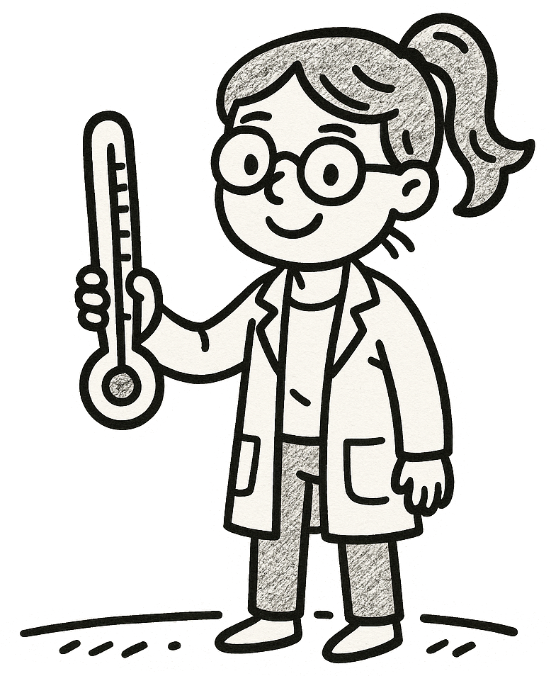
Name:______________________

Teilgebiete der Physik

Suche die Namen für die Teilgebiete im Buchstabensalat.

 | A | B | C | D | E | F | G | H | I | J | K | L | M | N | O | P | Q | R
1 | U | D | U | C | Ö | C | T | N | Z | F | Q | Ä | Ä | Z | N | Q | M | A
2 | R | G | H | I | A | S | T | R | O | N | O | M | I | E | Ä | P | E | K
3 | R | Ö | L | A | Ö | W | E | L | L | E | N | L | E | H | R | E | C | U
4 | T | E | I | L | C | H | E | N | P | H | Y | S | I | K | W | O | H | S
5 | U | C | K | M | A | G | N | E | T | I | S | M | U | S | T | M | A | T
6 | T | J | K | E | R | N | P | H | Y | S | I | K | R | Q | Z | H | N | I
7 | O | P | T | I | K | S | G | V | A | T | O | M | P | H | Y | S | I | K
8 | Z | W | Ä | R | M | E | L | E | H | R | E | I | A | V | Ä | N | K | Z
9 | E | L | E | K | T | R | I | Z | I | T | Ä | T | S | L | E | H | R | E
10 | G | T | E | F | H | P | Y | Ä | Z | H | I | W | P | Ö | A | Ä | C | I

11 Wörter sind in diesem Wortsuchrätsel versteckt.
1) ELEKTRIZITÄTSLEHRE 2) TEILCHENPHYSIK 3) WELLENLEHRE 4) MAGNETISMUS 5) ASTRONOMIE 6) KERNPHYSIK 7) ATOMPHYSIK 8) WÄRMELEHRE 9) MECHANIK 10) AKUSTIK 11) OPTIK



Name:______________________

Teilgebiete der Physik

Suche die Namen für die Teilgebiete im Buchstabensalat.

 | A | B | C | D | E | F | G | H | I | J | K | L | M | N | O | P | Q | R
1 | I | X | T | E | I | L | C | H | E | N | P | H | Y | S | I | K | Ä | Ä
2 | N | I | M | A | G | N | E | T | I | S | M | U | S | A | Q | N | V | W
3 | N | T | N | Ö | R | W | E | L | L | E | N | L | E | H | R | E | J | W
4 | E | L | E | K | T | R | I | Z | I | T | Ä | T | S | L | E | H | R | E
5 | I | Ö | J | G | H | G | A | S | T | R | O | N | O | M | I | E | G | M
6 | C | U | W | H | G | D | K | E | R | N | P | H | Y | S | I | K | W | Y
7 | A | T | O | M | P | H | Y | S | I | K | H | X | W | E | D | Ö | Ä | N
8 | S | U | M | E | C | H | A | N | I | K | R | M | C | A | V | Ö | E | A
9 | N | H | O | P | T | I | K | Ö | A | K | U | S | T | I | K | S | V | Q
10 | Z | S | T | T | W | Ä | R | M | E | L | E | H | R | E | P | Ä | W | K

11 Wörter sind in diesem Wortsuchrätsel versteckt.
1) ELEKTRIZITÄTSLEHRE 2) TEILCHENPHYSIK 3) WELLENLEHRE 4) MAGNETISMUS 5) ASTRONOMIE 6) KERNPHYSIK 7) ATOMPHYSIK 8) WÄRMELEHRE 9) MECHANIK 10) AKUSTIK 11) OPTIK



